Usability Testing – Αναφορά

ΑΞΙΟΛΟΓΗΣΗ ΧΡΗΣΤΙΚΟΤΗΤΑΣ TOY WEB SITE MOVIES INFO

Εισαγωγή
Το website, στο οποίο πραγματοποιήθηκε το testing, είναι ένα movie preview feature website και φιλοξενείται στη διεύθυνση: https://users.it.teithe.gr/~ait122017/
Επιτρέπει στους χρήστες να αναζητήσουν ταινίες, δηλώνοντας στο πλαίσιο της αναζήτησης τον τίτλο της ταινίας ή μέρος αυτού, ώστε να πάρουν ενδιαφέρουσες πληροφορίες για αυτές.
Μεθοδολογία
Το Usability Testing πραγματοποιήθηκε σε δυο φάσεις. Η μια κατά τη διάρκεια δημιουργίας της εφαρμογής και η άλλη με την ολοκλήρωση της. Αυτό προέκυψε, παρόλο που υπήρξαν αρκετά θετικά σχόλια την πρώτη φορά, από την ανάγκη για βελτίωση της διεπαφής χρήστη, τόσο στην αρχική σελίδα όσο και στην εμφάνιση των αποτελεσμάτων.
Η πρώτη έγινε στις 20/12/2017 στο 2^{ο} ΓΕΛ ΧΑΛΚΗΔΟΝΑΣ, κατά την φάση της ανάπτυξης, και αφορούσε 10 χρήστες (5 μαθητές Γ’ Λυκείου και 5 εκπαιδευτικούς).
Έγινε ενημέρωση του τι είναι και τι κάνει αυτό το site και ζητήθηκε αφού περιηγηθούν να βαθμολογήσουν το interface και το usability της εφαρμογής, ώστε να έχουμε μια πρώτη άποψη των τελικών χρηστών…
Η δεύτερη ήταν στις 8/1/2018, αφορούσε πάλι 10 χρήστες (τους ίδιους με την πρώτη φορά) και περιελάμβανε αυτή τη φορά συγκεκριμένο αριθμό από tasks καθώς και την συμπλήρωση ηλεκτρονικού ερωτηματολογίου για την τελική αξιολόγηση του website μας που αφορούσε και τα tasks και το usability της εφαρμογής
Στην Εικόνα 1 είναι η αρχική διεπαφή χρήστη της πρώτης φάσης ενώ στην Εικόνα 2 τελική διαπαφή χρήστη της εφαρμογής και η τελική φάση αξιολόγησης.
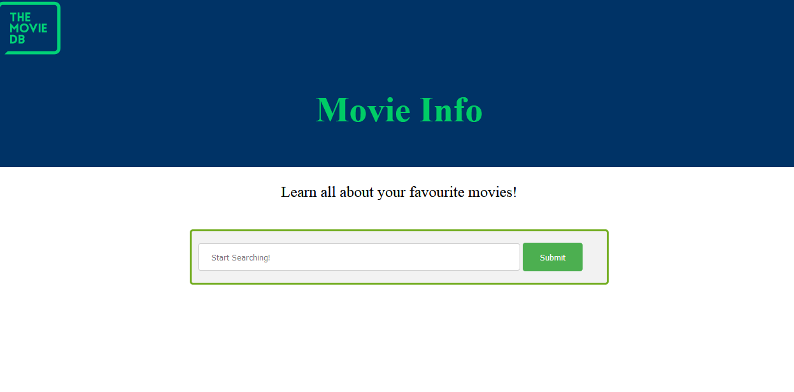
Εικόνα 1
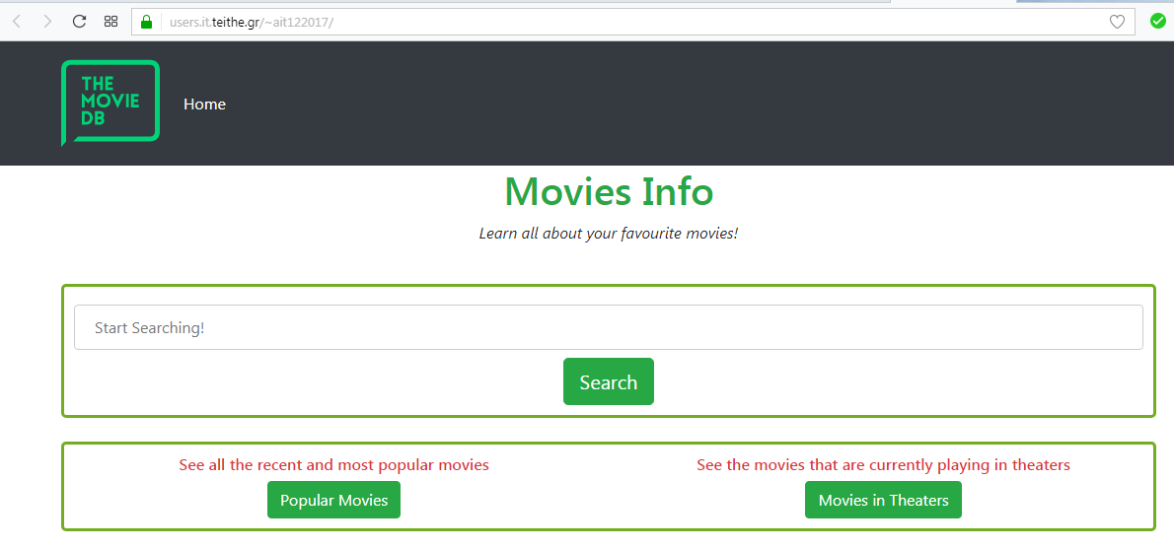 Εικόνα2
Κοινό χαρακτηριστικό και των δυο tests και της συμπλήρωσης των ερωτηματολογίων ήταν ότι δεν αναφέρθηκαν ιδιαίτερες απορίες από τους τελικούς χρήστες-testers.

Παρακάτω παραθέτουμε το ερωτηματολόγιο με τις ερωτήσεις όπως αυτό δόθηκε στους χρήστες της εφαρμογής την πρώτη φορά, με σκοπό να αξιολογηθεί η εφαρμογή και να προκύψουν χρήσιμα συμπεράσματα για εμάς. Οι ερωτήσεις του testing γενικά περιλάμβαναν τους παρακάτω τομείς αξιολόγησης: Usability (Χρηστικότητα), Credibility (Αξιοπιστία), και Appearance (Εμφάνιση).

Οδηγίες: Για κάθε μια από τις ακόλουθες δηλώσεις, σημειώστε μια επιλογή που περιγράφει καλύτερα την αντίδραση σας μετά την επίσκεψη - πλοήγηση στον ιστότοπο https://users.it.teithe.gr/~ait122017
Αρχή φόρμας

1. Είναι εύκολη η χρήση του URL του website.
○  ΚΑΘΟΛΟΥ | ○  ΕΛΑΧΙΣΤΑ | ○  ΜΕΤΡΙΑ | ○  ΑΡΚΕΤΑ | ○  ΠΑΡΑ ΠΟΛΥ

2. Είναι εύκολο να πλοηγηθώ σε αυτό το website.
○  ΚΑΘΟΛΟΥ | ○  ΕΛΑΧΙΣΤΑ | ○  ΜΕΤΡΙΑ | ○  ΑΡΚΕΤΑ | ○  ΠΑΡΑ ΠΟΛΥ

3. Μπορώ να κατανοήσω το κοινό στο οποίο απευθύνεται.
○  ΚΑΘΟΛΟΥ | ○  ΕΛΑΧΙΣΤΑ | ○  ΜΕΤΡΙΑ | ○  ΑΡΚΕΤΑ | ○  ΠΑΡΑ ΠΟΛΥ

4. Είναι αληθή τα στοιχεία των ταινιών που περιέχονται στο site.
○  ΚΑΘΟΛΟΥ | ○  ΕΛΑΧΙΣΤΑ | ○  ΜΕΤΡΙΑ | ○  ΑΡΚΕΤΑ | ○  ΠΑΡΑ ΠΟΛΥ

5. Μπορώ να καταλάβω από την διεύθυνση της ιστοσελίδας αν η σελίδα θεωρείται αξιόπιστη.
○  ΚΑΘΟΛΟΥ | ○  ΕΛΑΧΙΣΤΑ | ○  ΜΕΤΡΙΑ | ○  ΑΡΚΕΤΑ | ○  ΠΑΡΑ ΠΟΛΥ

6. Υπάρχει υπερβολική ασυνέπεια σε αυτόν τον ιστότοπο.
○  ΚΑΘΟΛΟΥ | ○  ΕΛΑΧΙΣΤΑ | ○  ΜΕΤΡΙΑ | ○  ΑΡΚΕΤΑ | ○  ΠΑΡΑ ΠΟΛΥ

7. Είναι ευδιάκριτα ως προς την εμφάνιση τα αποτελέσματα της αναζήτησης.
○  ΚΑΘΟΛΟΥ | ○  ΕΛΑΧΙΣΤΑ | ○  ΜΕΤΡΙΑ | ○  ΑΡΚΕΤΑ | ○  ΠΑΡΑ ΠΟΛΥ

8. Ο συνδυασμός χρωμάτων φόντου και κειμένου κάνει το site ποιο ελκυστικό.
○  ΚΑΘΟΛΟΥ | ○  ΕΛΑΧΙΣΤΑ | ○  ΜΕΤΡΙΑ | ○  ΑΡΚΕΤΑ | ○  ΠΑΡΑ ΠΟΛΥ

9. Θα επισκέπτομαι συχνά το συγκεκριμένο site.
○  ΚΑΘΟΛΟΥ | ○  ΕΛΑΧΙΣΤΑ | ○  ΜΕΤΡΙΑ | ○  ΑΡΚΕΤΑ | ○  ΠΑΡΑ ΠΟΛΥ

10. Θα προτείνω το site σίγουρα σε φίλους και γνωστούς.
○  ΚΑΘΟΛΟΥ | ○  ΕΛΑΧΙΣΤΑ | ○  ΜΕΤΡΙΑ | ○  ΑΡΚΕΤΑ | ○  ΠΑΡΑ ΠΟΛΥ

Εδω θα μπουν διαγράμματα ….με χαμηλά …ποσοστά…
Στη συνέχεια αφού πήραμε το feedback των χρηστών, εξελίξαμε την εφαρμογή τόσο στο αισθητικό της μέρος όσο και στο λειτουργικό, προσθέτοντας κάποιες επιπλέον πληροφο-ρίες ……..
Τη δεύτερη φορά που αποφασίσαμε να δοκιμάσουμε την εφαρμογή μας, δημιουργήσαμε μια σειρά συγκεκριμένων tasks που έπρεπε οι ίδιοι χρήστες να υλοποιήσουν.

Εργασίες (Tasks) Αξιολόγηση από τους χρήστες

Οδηγίες: Ζητείται να βαθμολογηθούν οι εργασίες που διεκπεραιώσατε στον ιστότοπο https://users.it.teithe.gr/~ait122017 ως προς την κατανόηση και δυσκολία εκτέλεσης τους.
Αρχή φόρμας

1. Οδηγηθείτε μέσω τους φυλομετρητή σας στην σελίδα:

https://users.it.teithe.gr/~ait122017
○  ΚΑΘΟΛΟΥ | ○  ΕΛΑΧΙΣΤΑ | ○  ΜΕΤΡΙΑ | ○  ΑΡΚΕΤΑ | ○  ΠΑΡΑ ΠΟΛΥ

2. Στο πλαίσιο της αναζήτησης γράψτε ένα λανθασμένο όνομα ταινίας και πατήστε το enter. Η εφαρμογή θα ανταποκριθεί ώστε να σας εμφανίσει το κατάλληλο μήνυμα;
○  ΚΑΘΟΛΟΥ | ○  ΕΛΑΧΙΣΤΑ | ○  ΜΕΤΡΙΑ | ○  ΑΡΚΕΤΑ | ○  ΠΑΡΑ ΠΟΛΥ

3. Στο πλαίσιο της αναζήτησης πατήστε το space και πατήστε το enter. Η εφαρμογή θα ανταποκριθεί ώστε να σας εμφανίσει το κατάλληλο μήνυμα;
○  ΚΑΘΟΛΟΥ | ○  ΕΛΑΧΙΣΤΑ | ○  ΜΕΤΡΙΑ | ○  ΑΡΚΕΤΑ | ○  ΠΑΡΑ ΠΟΛΥ

4. Θέλετε να βρείτε πληροφορίες για την ταινία επιστημονικής φαντασίας Iron Man. Στο πλαίσιο της αναζήτησης γράψτε μόνο το πρώτο συνθετικό της φράσης, την λέξη Ιron, και ελέγξτε στην λίστα των αποτελεσμάτων κατά πόσο ανταποκρίθηκε η εφαρμογή.
○  ΚΑΘΟΛΟΥ | ○  ΕΛΑΧΙΣΤΑ | ○  ΜΕΤΡΙΑ | ○  ΑΡΚΕΤΑ | ○  ΠΑΡΑ ΠΟΛΥ

5. Στα αποτελέσματα που εμφανίστηκαν ζητείται να βρείτε για τη ταινία Iron Man2 την ημερομηνία κυκλοφορίας.
○  ΚΑΘΟΛΟΥ | ○  ΕΛΑΧΙΣΤΑ | ○  ΜΕΤΡΙΑ | ○  ΑΡΚΕΤΑ | ○  ΠΑΡΑ ΠΟΛΥ

6. Πατήστε το κουμπί επιστροφής στην αρχική σελίδα και εμφανίστε τις δημοφιλέστερες ταινίες.
○  ΚΑΘΟΛΟΥ | ○  ΕΛΑΧΙΣΤΑ | ○  ΜΕΤΡΙΑ | ○  ΑΡΚΕΤΑ | ○  ΠΑΡΑ ΠΟΛΥ

7. Πατήστε το κουμπί επιστροφής στην αρχική σελίδα και εμφανίστε τις ταινίες που παίζονται τώρα στους κινηματογράφους.
○  ΚΑΘΟΛΟΥ | ○  ΕΛΑΧΙΣΤΑ | ○  ΜΕΤΡΙΑ | ○  ΑΡΚΕΤΑ | ○  ΠΑΡΑ ΠΟΛΥ

8. Εμφανίστε όλα τα αποτελέσματα για την ταινία επιστημονικής φαντασίας Captain America. Ζητείται να επιλεγεί η ταινία με τη μεγαλύτερη βαθμολογία βάση ψηφοφορίας και βρεθεί η χρονιά προβολής της.
○  ΚΑΘΟΛΟΥ | ○  ΕΛΑΧΙΣΤΑ | ○  ΜΕΤΡΙΑ | ○  ΑΡΚΕΤΑ | ○  ΠΑΡΑ ΠΟΛΥ

9. Πατήστε το κουμπί επιστροφής στην αρχική σελίδα και κάντε κλικ στο λογότυπο THE MOVIE DB. Είναι σύνδεσμός ώστε να σας πηγαίνει στη σελίδα https://www.themoviedb.org ;
○  ΚΑΘΟΛΟΥ | ○  ΕΛΑΧΙΣΤΑ | ○  ΜΕΤΡΙΑ | ○  ΑΡΚΕΤΑ | ○  ΠΑΡΑ ΠΟΛΥ

10. Στο πλαίσιο της αναζήτησης γράψτε τη λέξη galactica, πατήστε δυο φορές enter και δείτε τα αποτελέσματα που εμφανίζονται. Επιστρέψτε στην σελίδα https://users.it.teithe.gr/~ait122017 και στο πλαίσιο της αναζήτησης ξαναγράψτε τη λέξη galactica. Παρατηρήσατε κάποια διαφορά στην μέθοδο της αναζήτησης;
○  ΚΑΘΟΛΟΥ | ○  ΕΛΑΧΙΣΤΑ | ○  ΜΕΤΡΙΑ | ○  ΑΡΚΕΤΑ | ○  ΠΑΡΑ ΠΟΛΥ

Δημιουργήσαμε δυο ερωτηματολόγια στο web ώστε να απαντηθούν μετά τα task των χρηστών.
Το ένα αφορούσε τα tasks στη διεύθυνση https://www.surveymonkey.com/r/X9ZZXLX, και το άλλο αφορούσε το usability της εφαρμογής, όπως και την πρώτη φορά, στο https://www.surveymonkey.com/r/NX9P56W
+ διαγραματα….
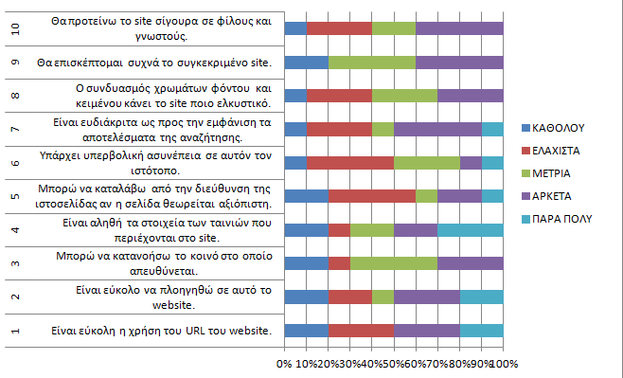και με τιμές…
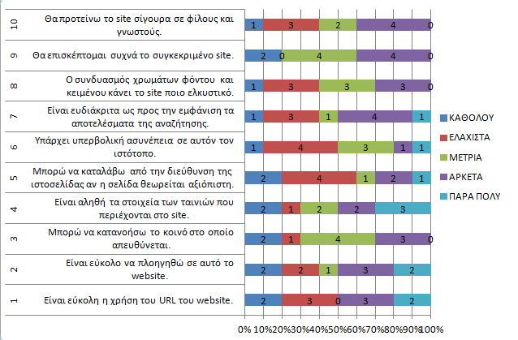
….

ΑΠΟΤΕΛΕΣΜΑΤΑ
Όπως φαίνεται από το ερωτηματολόγιο, οι ερωτήσεις αφορούν λειτουργίες της σελίδας αλλά και ποιοτικά χαρακτηριστικά. Έτσι μπορούμε να τις συνοψίσουμε και να δείξουμε τα αποτελέσματα σχηματικά γιατί υπάρχει κλίμακα μέτρησης.
.
.
.

ΣΥΜΠΕΡΑΣΜΑΤΑ
.
.
.
Από τα παραπάνω συμπεραίνουμε ότι η σελίδα θεωρήθηκε εύκολη έως πολύ εύκολη στη χρήση της από το πλήθος των χρηστών για τα tasks που τους ζητήθηκε να υλοποιήσουν. Αυτό φυσικά δεν σημαίνει ότι υπήρχαν μόνο ευχαριστημένοι χρήστες αλλά το μεγαλύτερο ποσοστό έκρινε ικανοποιητική την εφαρμογή στις βασικές της λειτουργίες
Σύμφωνα με τις απαντήσεις είναι μια σελίδα που θα την πρότειναν όλοι σε φίλους ή συναδέλφους, μια σελίδα θα λέγαμε απαραίτητη σε ανθρώπους σινεφίλ που χρειάζονται συχνή ενημέρωση για τις δημοφιλέστερες ταινίες που “παίζονται” στα σινεμά της πόλης.

Αξιοποιώντας όλες τις πληροφορίες από το usability testing επιδιώκουμε να φτάσουμε στο σημείο που δεν θα χρειάζεται καμία βελτίωση και το προσδοκώμενο με το υπάρχον θα ταυτίζονται!!!

